

**Universidad Tecnológica**

**del Perú**

**CURSO:**

**Programación Orientada a Objetos**

**Docente:**

**Evelyn Marilyn Riveros Huaman**

**Tema:**

**Tarea S07.s1**

**Alumno:**

**Roberto Agustín Mejía Collazos**

**Fecha:**

**12/05/24**

**EJERCICIO 1**

Clase Abstracta Empleado

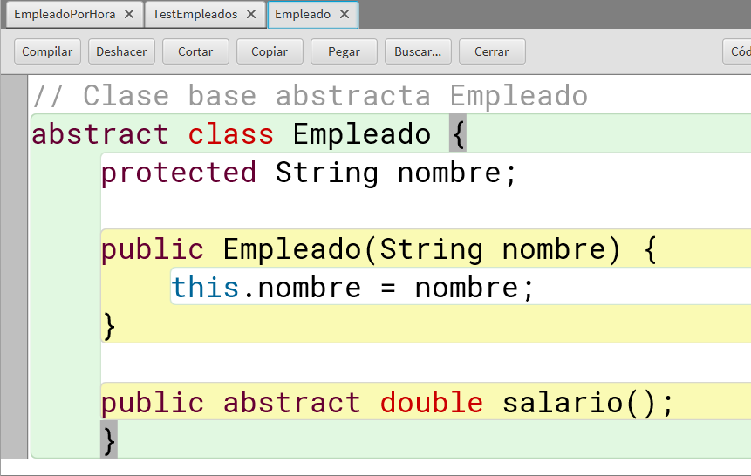

Clase EmpleadoFijo

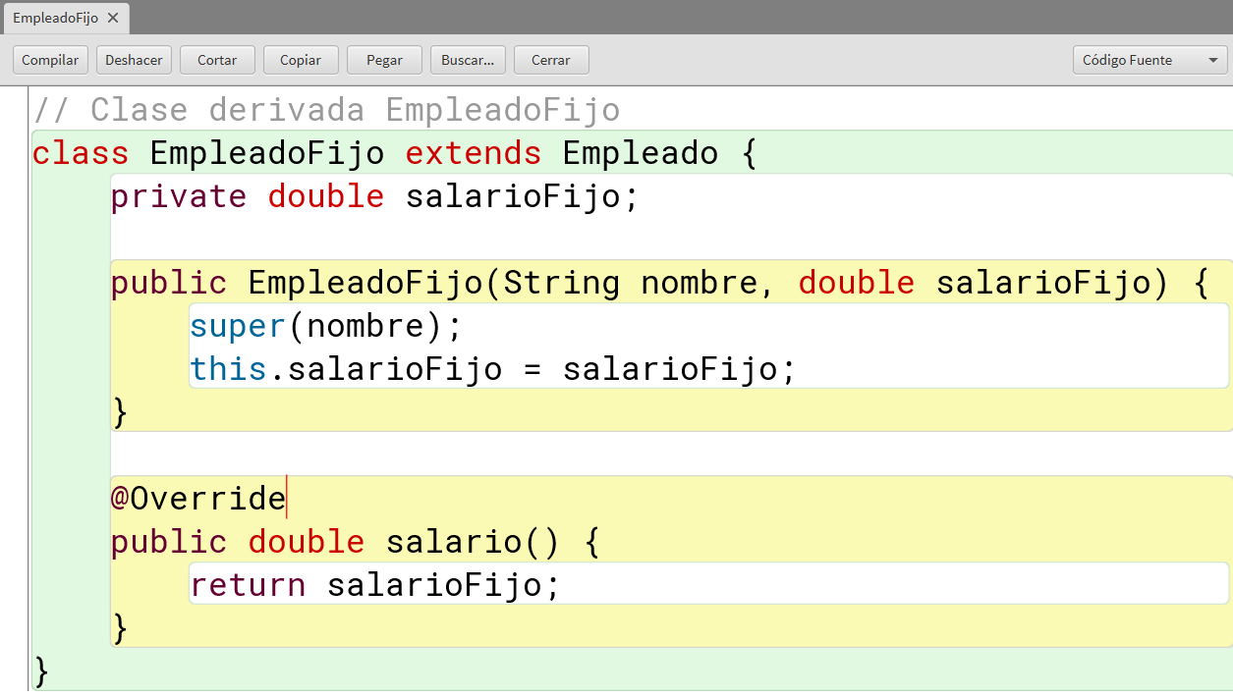

Clase EmpleadoPorHora

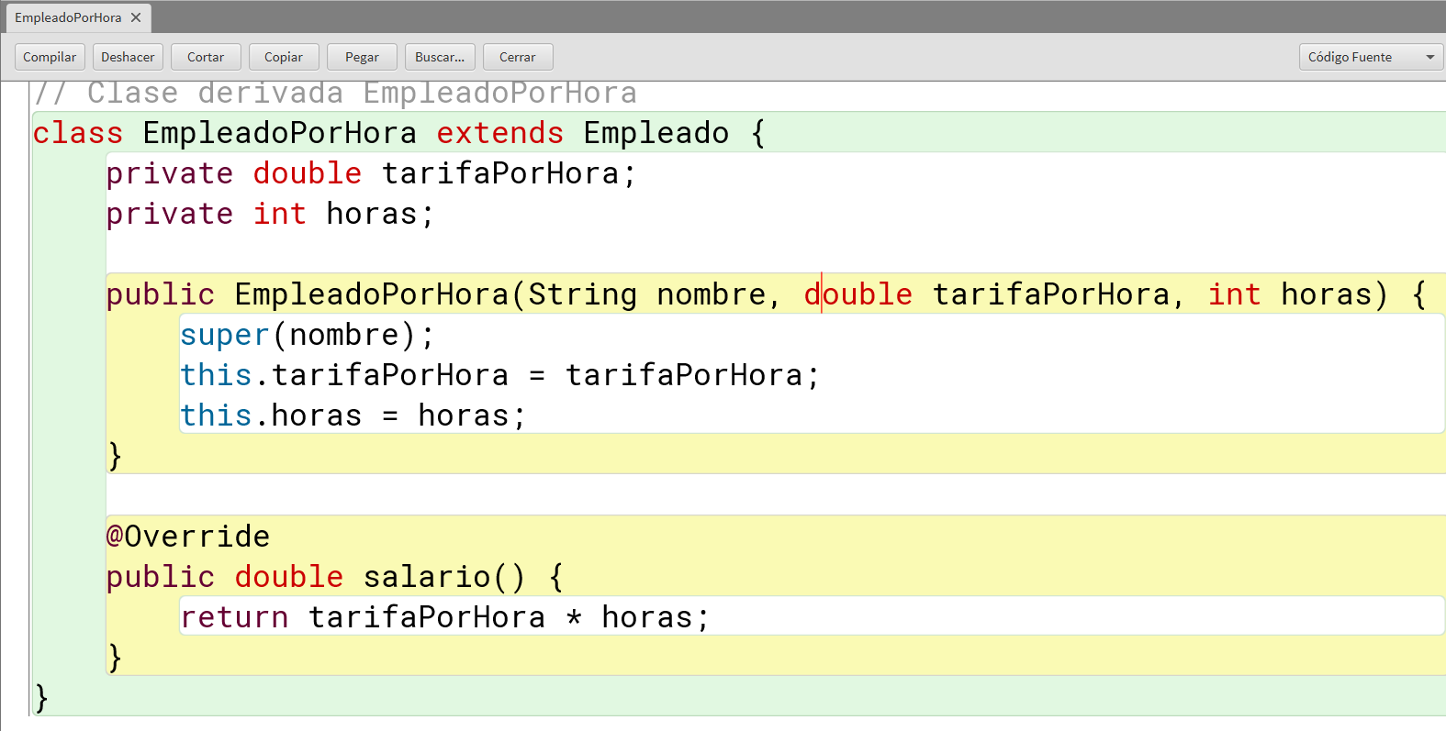

Clase TestEmpleado

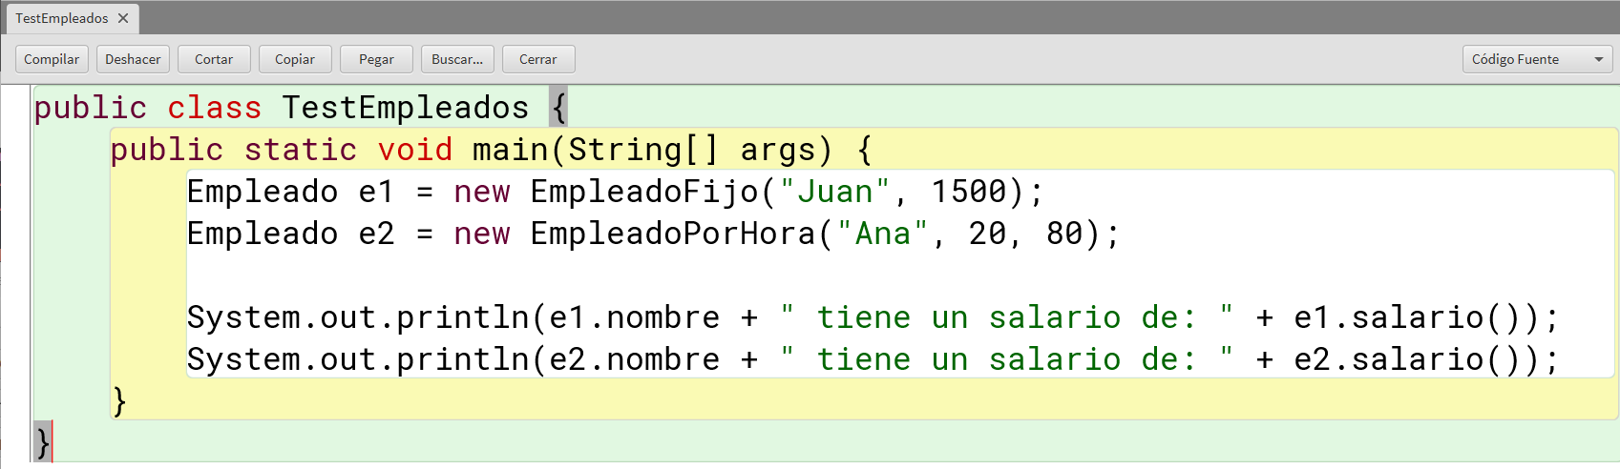

Diagrama de Clases

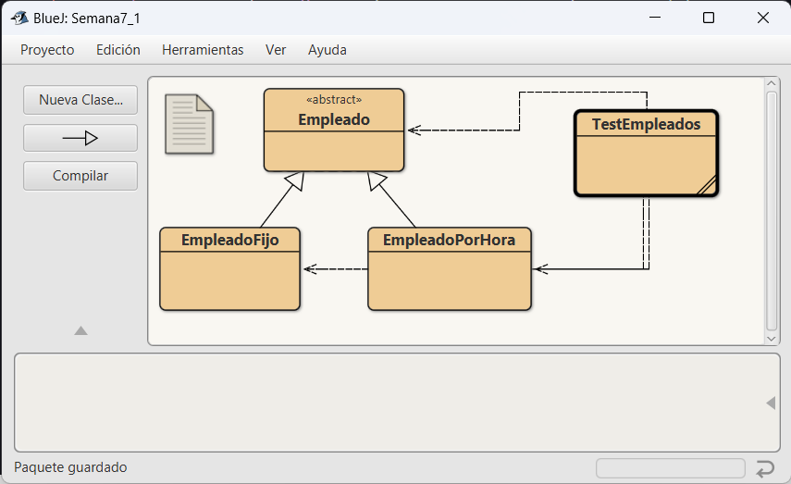

Ejecución

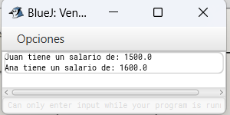

**EJERCICIO 2**

Clase Abstracta Pago

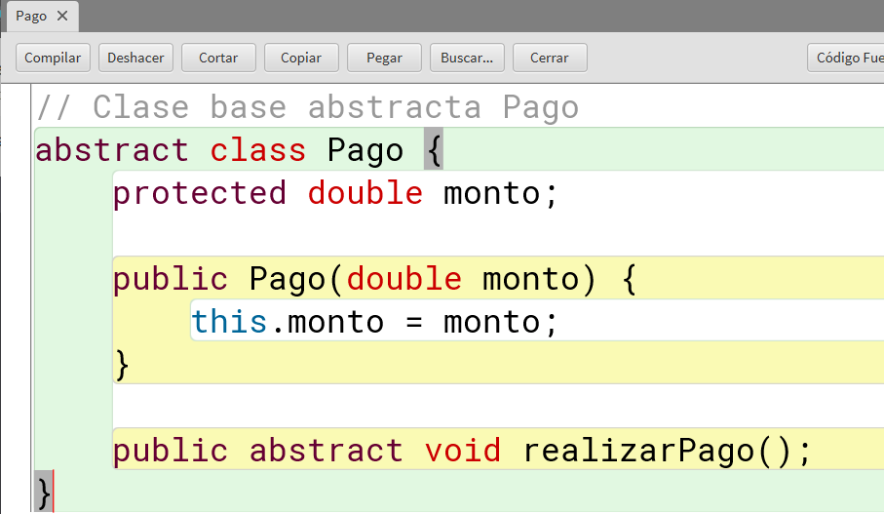

Clase PagoTarjeta

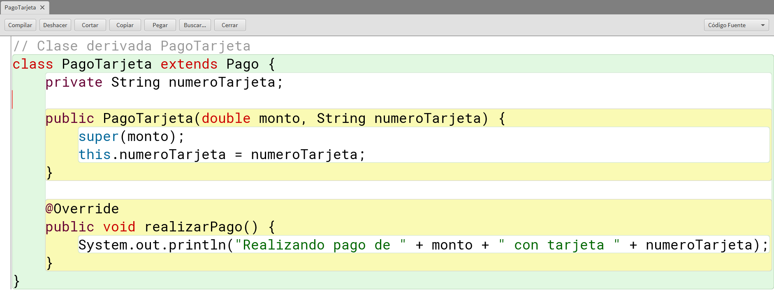

Clase PagoPaypal

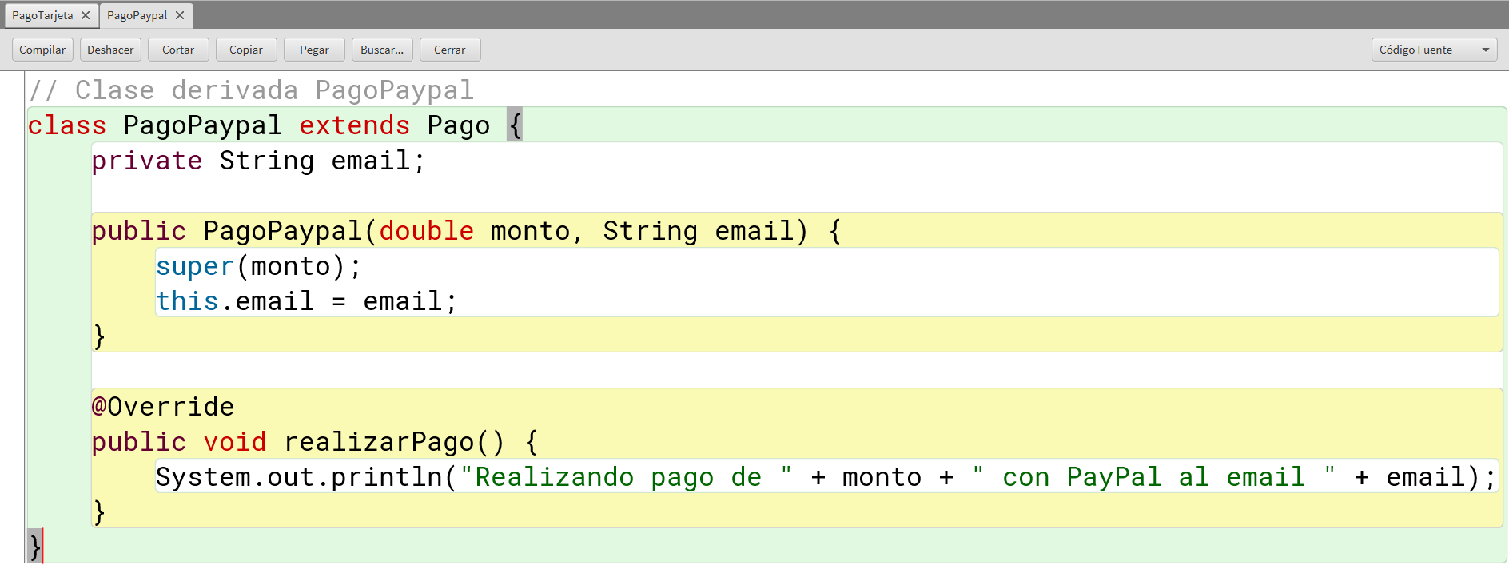

Clase TestPagos

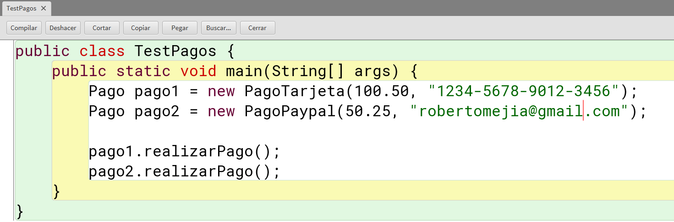

Diagrama de Clases

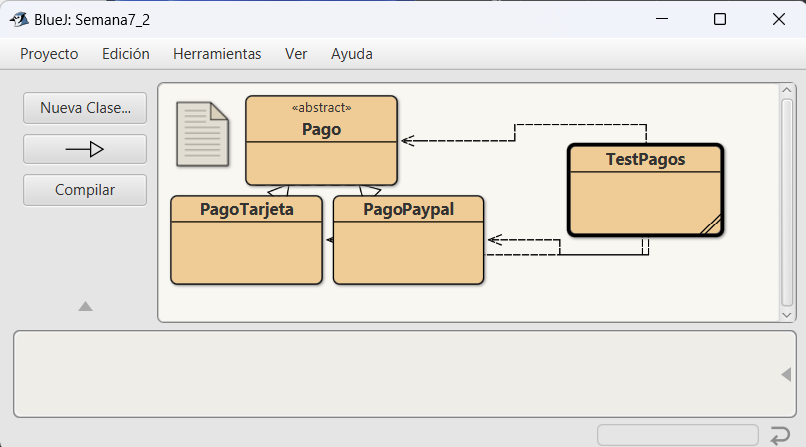

Ejecución

